¿Qué vivienda consigues con $385 millones en Medellín?
3 de Noviembre, 2022. Medellín, Colombia. Al momento de comprar vivienda es importante iniciar la búsqueda con un presupuesto en mente. Por esta razón, Properati, el portal de compra y arriendo de inmuebles, identificó el precio de las viviendas más buscadas en Medellín y analizó sus características, ubicación y precio por metro cuadrado.
La plataforma digital, que forma parte de la red de portales inmobiliarios de Lifull Connect, calculó el precio de las viviendas más buscadas por los usuarios: $385 millones de pesos, en promedio.
¿Dónde están ubicadas las viviendas con un precio inferior al promedio de $385 millones? ¿Cuántos cuartos pueden tener? ¿Cuál es su precio por metro cuadrado? Estos son los resultados:
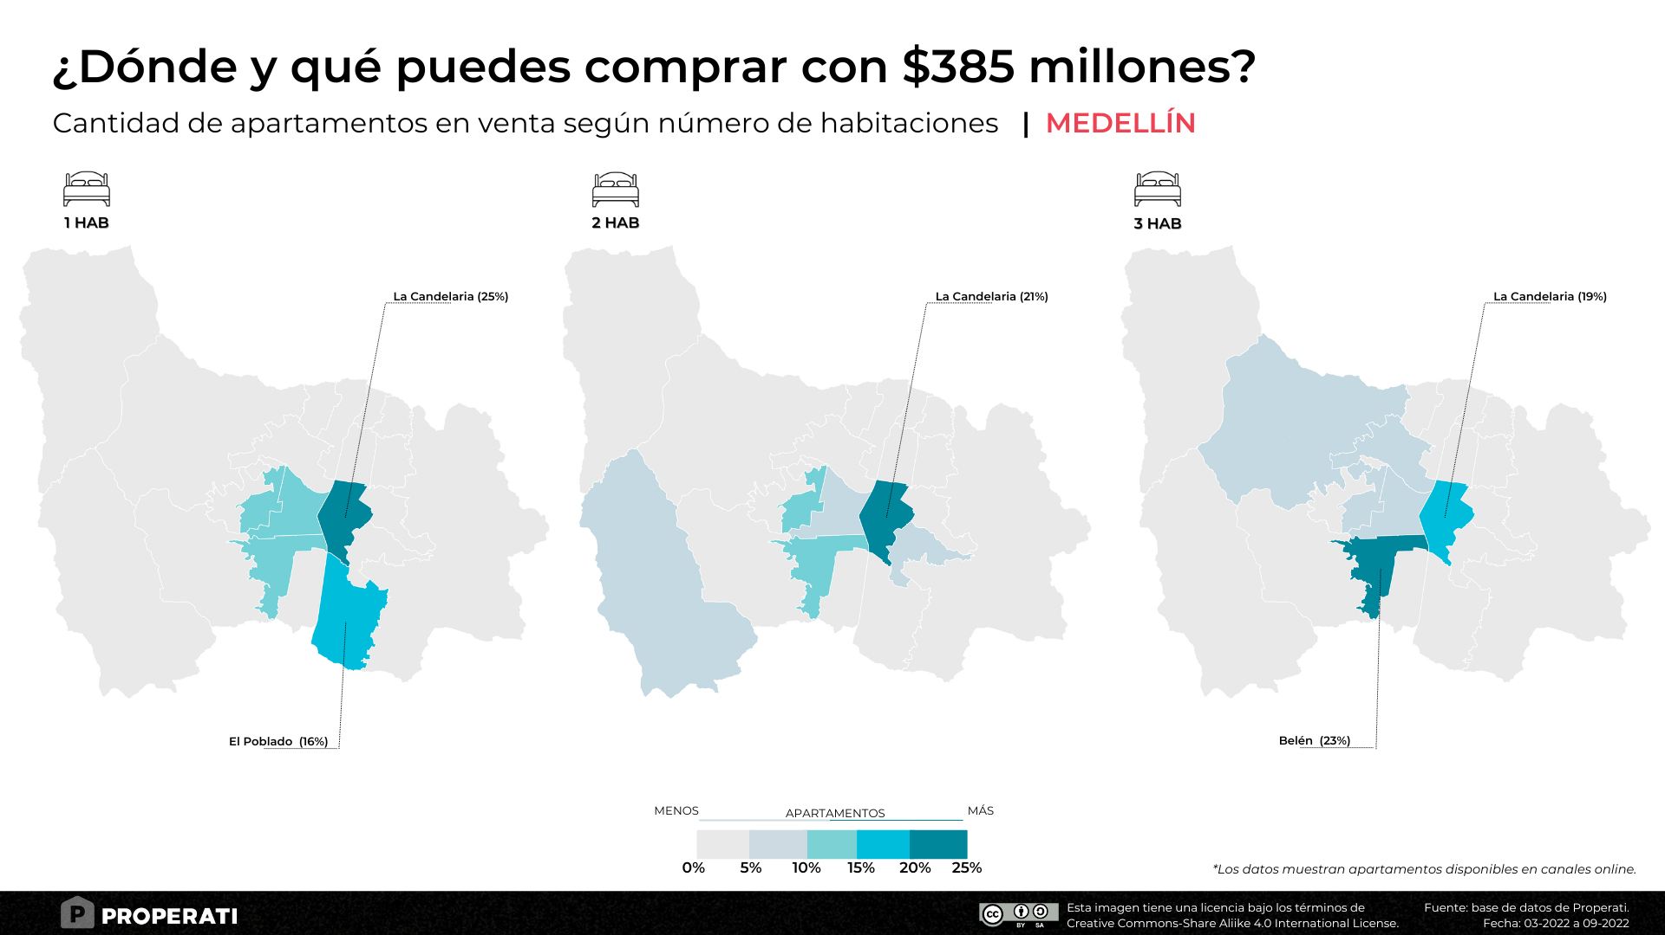
Descarga la imagen

Las comunas a buscar
La Candelaria, Belén y El Poblado son las comunas con mayor oferta de apartamentos por debajo de los $385 millones de pesos. Así:
- 3 habitaciones: Belén es la localidad con mayor disponibilidad, con el 23% de la oferta. Le siguen La Candelaria (19%) y Laureles (8%).
- 2 habitaciones: Quienes buscan un apartamento de este tipo, deberían fijar su mirada principalmente en La Candelaria, donde se ofrece el 21% de los apartamentos de este tipo en Medellín. En Belén se concentra el 15% de la oferta y en La América el 13%.
- 1 habitación: Los interesados por comprar apartamentos de un cuarto, deberían empezar su búsqueda por La Candelaria, comuna que oferta el 25% de los apartamentos de una habitación en Medellín bajo este presupuesto. El Poblado (16%) y Laureles (15%) le siguen como las localidades con más viviendas disponibles de este tipo.
En el siguiente gráfico encontrarás el rango del precio por metro cuadrado en cada comuna, para los apartamentos que cuestan menos de $385 millones de pesos.
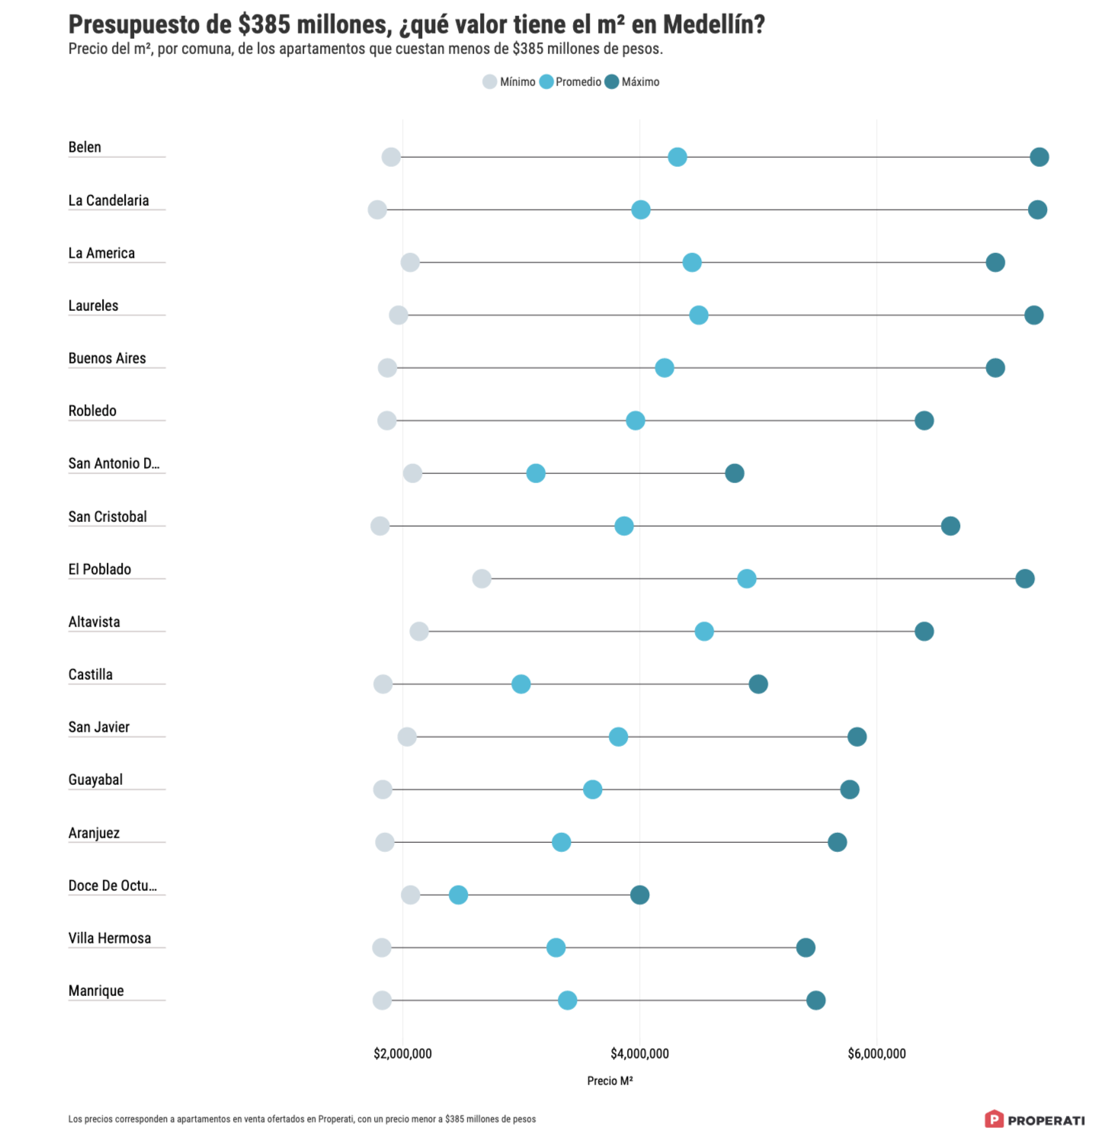
>/< EMBED CODE - INSERTA EL GRÁFICO INTERACTIVO
<iframe src="https://www.properati.com.co/p/apartamentos-compra-menos-385milllones-medellin-2022.html" title="Presupuesto de $385 millones, ¿qué valor tiene el m² en Medellín?" class="flourish-embed-iframe" frameborder="0" scrolling="no" style="width:100%;height:750px;" sandbox="allow-same-origin allow-forms allow-scripts allow-downloads allow-popups allow-popups-to-escape-sandbox allow-top-navigation-by-user-activation"></iframe>

ENLACE AL GRÁFICO:
https://www.properati.com.co/p/apartamentos-compra-menos-385milllones-medellin-2022.html

CRÉDITO AL ANÁLISIS:
https://blog.properati.com.co/que-vivienda-consigues-con-385-millones-medellin/

El valor real del m² considerando el espacio
La premisa inicial es: ¿qué vivienda consigue una persona en Medellín con $385 millones de pesos? Las opciones son múltiples, pero cada sector y propiedad ofrece características diferentes y por lo tanto hay distinción en su valoración financiera.
Properati catalogó un rango de precios (m²) basado en reglas estadísticas que muestra la variedad de oferta según el precio del m². A continuación los puntos más destacados por localidad:
- Precio máximo que supera los $6 millones: En 9 comunas se pueden encontrar apartamentos con un precio del metro cuadrado que supera los $6 millones de pesos, pero que cuestan en total menos de $385 millones de pesos. Aún así, existen diferencias visibles en el área promedio de las viviendas en cada sector; en San Cristóbal es de 50 m², en La Candelaria es 64 m² y en Laureles la superficie promedio es 70 m²
- Diversidad de precios en oferta: La Candelaria tiene la disponibilidad de precios más amplia de la ciudad. El metro cuadrado en venta oscila entre los $1.7 millones de pesos hasta los $7.3 millones. En promedio, puedes encontrar departamentos de 64 m². Por otro lado, Doce de Octubre es la comuna con el rango de precios más corto; $2 millones como valor más bajo, hasta $4 millones como límite superior. En cuanto a espacio, el área media es de 83 m².
- El precio promedio más caro está en El Poblado: En esta comuna el precio por metro cuadrado, para apartamentos que cuestan menos de $385 millones de pesos, es de $4.9 millones.

Metodología
Fuente de datos: base de datos interna de Properati en Colombia.
- La cifra de $385 millones se determinó tras tomar los anuncios que superan el promedio de búsquedas y calcular el precio medio.
- Se consideraron anuncios de apartamentos disponibles entre marzo y septiembre de 2022.
- Los límites referenciales para el cálculo de rango de precio del m² por comuna se definieron en base a la muestra estadística para eliminar valores atípicos.
Sobre Properati y Lifull Connect
Properati es la plataforma digital de bienes raíces experta en ayudarte a encontrar tu nuevo hogar. Nuestro objetivo es conectar a compradores y vendedores para formar un círculo virtuoso de generación de oportunidades de manera rápida y efectiva. Fue fundada en 2012 en Argentina para cambiar la forma en que se venden y alquilan inmuebles en Latinoamérica. Está online en Colombia, Ecuador, Perú y Argentina. Desde 2022 forma parte de Lifull Connect. Properati es más que un portal inmobiliario, es experto en conseguir tu nuevo hogar.

Contacto de prensa | Jairo Sarmiento  Data Journalist  prensa@lifullconnect.com  +57 304 6119327

